Θέμα 4ο
Στο τετράδιό σας ν’ αντιστοιχίσετε τις λέξεις της στήλης Α με τις σωστές απαντήσεις στις στήλες Β και Γ γράφοντας δίπλα από κάθε λέξη της Στήλης Α τον αριθμό της σωστής / των σωστών απαντήσεων από της στήλες Β και Γ. Π.Χ. ΠΟΛΥΠΛΕΞΙΑ: 1-Α, 2-Β. Προσέξτε υπάρχουν πέραν της μία σωστής αντιστοίχισης
(Μονάδες 10)
ΣΤΗΛΗ Α | ΣΤΗΛΗ Β |  | ΣΤΗΛΗ Γ
ΠΟΛΥΠΛΕΞΙΑ | 1 | 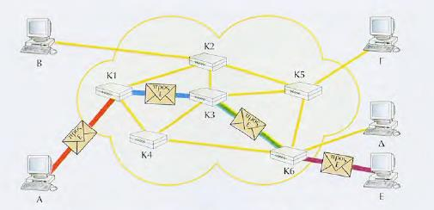 | Α | ΜΕΤΑΓΩΓΗΣ ΚΥΚΛΩΜΑΤΟΣ
ΔΗΜΟΣΙΟ ΤΗΛΕΦΩΝΙΚΟ ΔΙΚΤΥΟ | 2 | 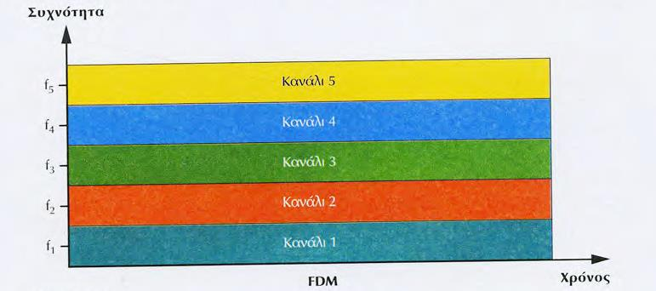 | Β | ΚΥΚΛΩΜΑΤΟΣ
ΜΕΤΑΓΩΓΗ | 3 | 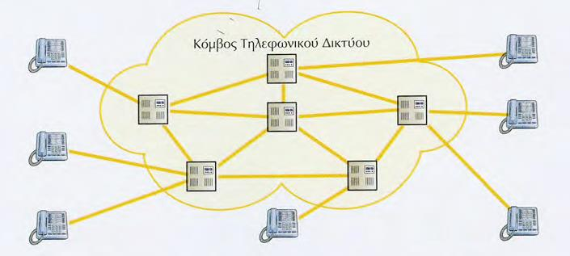 | Γ | ΔΙΑΙΡΕΣΗΣ ΣΥΧΝΟΤΗΤΑΣ
 | 4 | 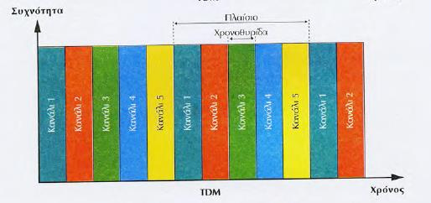 | Δ | ΠΑΚΕΤΟΥ
 | 5 | 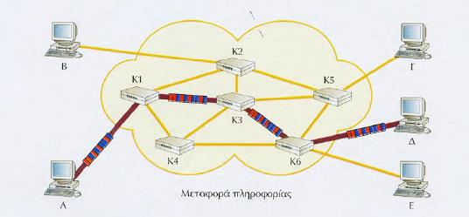 | Ε | ΔΙΑΙΡΕΣΗ ΧΡΟΝΟΥ

